**В 2024 году продолжится благоустройство пешеходной зоны в микрорайоне Южный в г. Веневе**

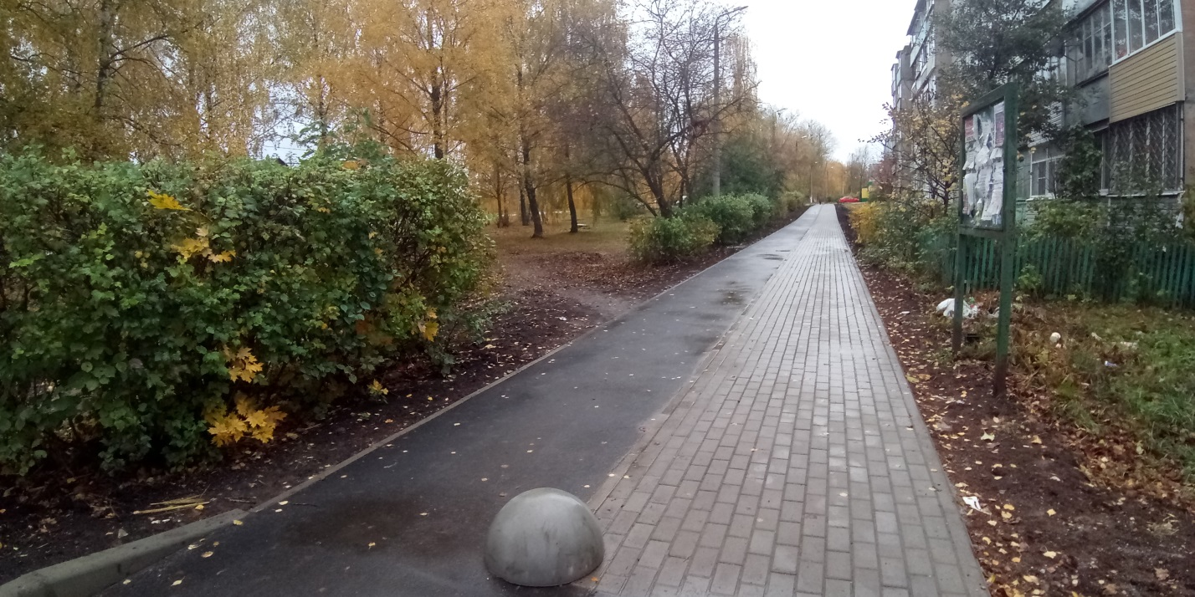

Программа «Формирование комфортной городской среды» национального проекта «Жилье и городская среда» реализуется Правительством с 2017 года. В ее основе - партийный проект «[Городская среда](https://proekty.er.ru/projects/gorodskaya-sreda)». Благоустройство дворовых территорий, мест массового отдыха происходит c учетом инициатив жителей.

На территории г. Венева и Веневского района программа «Формирование комфортной городской среды» успешно реализуется с 2018 года.

В 2024 году по программе планируется реализовать проект благоустройства пешеходной зоны вблизи дома № 17 микрорайона Южный, в рамках которого будет выполнено устройство асфальтового покрытия велодорожки, устройство плиточного покрытия пешеходной дорожки.

Напомним, в 2023 году благоустроена пешеходная зона и велодорожка вблизи дома № 20 микрорайона Южный.

Начало работ запланировано при наступлении благоприятных погодных условий.